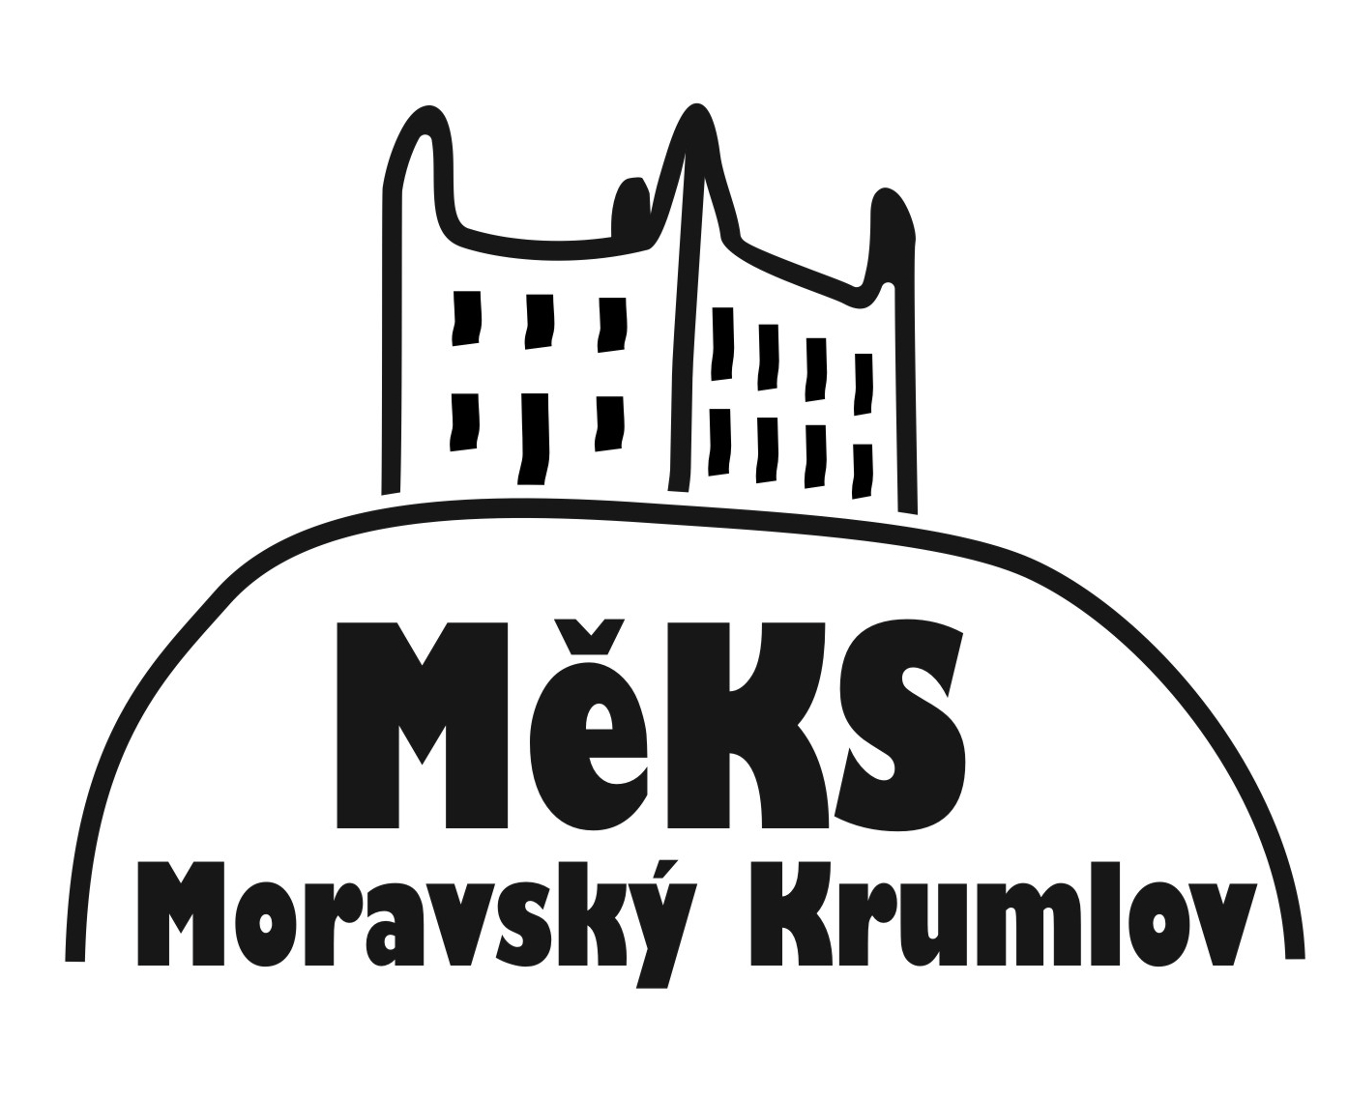
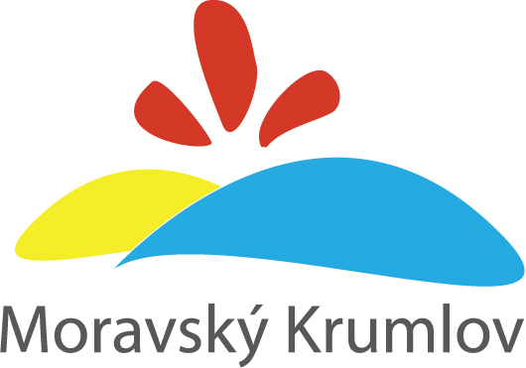
á

12. ŘÍJNA AUTORSKÉ ČTENÍ
17.30 HODIN KNIHOVNA

OSUD JMÉNEM LEŽÁKY

AUTORSKÉ ČTENÍ JARMILY DOLEŽALOVÉ ML. SPOJENÉ S BESEDOU
.JARMILA DOLEŽALOVÁ ST. SE NARODILA V ROCE 1939 V LEŽÁCKÉM MLÝNĚ. 24. ČERVNA 1942 BYLA ODVLEČENA NACISTY DO PRAHY, POTÉ ODVEZENA DO OKUPOVANÉHO POLSKA A PONĚMČENA.
BESEDA O TRAGÉDII V LEŽÁKÁCH A OSUDU LEŽÁCKÝCH DĚTÍ.
SPOJENO S PRODEJEM STEJNOJMENNÉ KNIHY, KTERÁ BYLA NOMINOVÁNA NA CENU MAGNESIA LITERA 2017 A S AUTOGRAMIÁDOU.

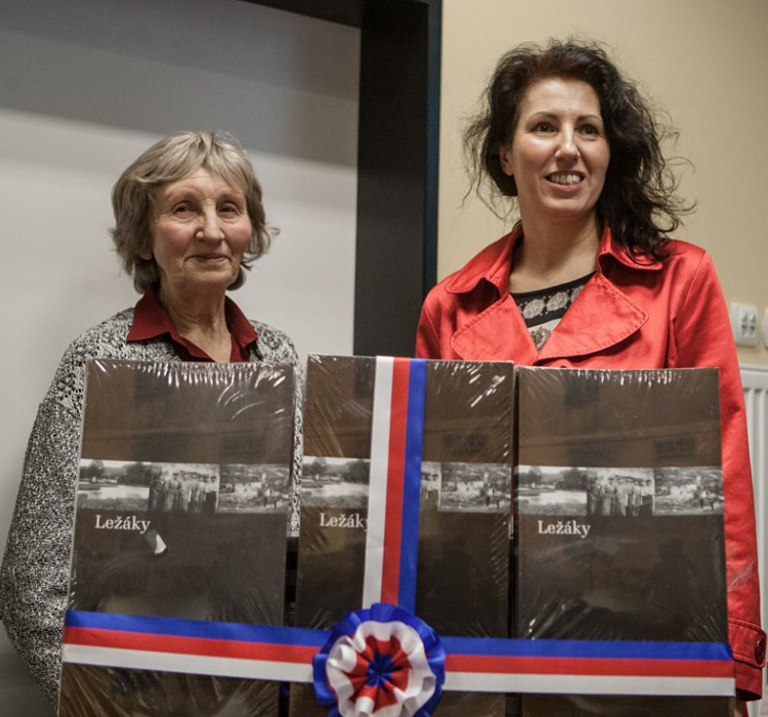

VSTUPNÉ 45,á

